**LAPORAN PRAKTIKUM**

**PEMROGRAMAN MOBILE**

**MODUL 2**



**Android Basics in Kotlin**

**Oleh:**

**Bachrul Uluum NIM. 2010817210025**

**PROGRAM STUDI TEKNOLOGI INFORMASI**

**FAKULTAS TEKNIK**

**UNIVERSITAS LAMBUNG MANGKURAT**

**MARET 2022**

# LEMBAR PENGESAHAN

**LAPORAN PRAKTIKUM PEMROGRAMAN I**

**MODUL 2**

Laporan Praktikum Pemrograman Mobile Modul 2: Android Basics in Kotlin ini disusun sebagai syarat lulus mata kuliah Praktikum Pemrograman Mobile. Laporan Prakitkum ini dikerjakan oleh:

Nama Praktikan : Bachrul Uluum

NIM : 2010817210025

|  |  |
| --- | --- |
| Menyetujui,  Asisten Praktikum  Rezi Rahdianor  NIM. 1810817210019 | Mengetahui,  Dosen Penanggung Jawab Praktikum  Andreyan Rizky Baskara, S.Kom., M.Kom..  NIP. 199307032019031011 |

# DAFTAR ISI

LEMBAR PENGESAHAN 2

DAFTAR ISI 3

DAFTAR GAMBAR 4

DAFTAR TABEL 5

SOAL 6

A. Source Code 8

B. Output Program 11

C. Pembahasan 13

D. Tautan Git 14

# DAFTAR GAMBAR

Gambar 1 soal tampilan awal aplikasi 6

Gambar 2 soal tampilan dadu setelah di roll 7

Gambar 3 soal tampilan roll dadi double 8

Gambar 4 Output tamppilan awal aplikasi mode terang dan gelap 11

Gambar 5 Output dadu double mode terang dan mode gelap 12

Gambar 6 Output tampilan dadu berbeda mode terang dan mode gelap 13

# DAFTAR TABEL

# SOAL

Buatlah sebuah aplikasi yang dapat menampilkan 2 (dua) buah dadu yang dapat berubah-ubah tampilannya pada saat user menekan tombol “Roll Dice”. Aturan aplikasi yang akan dibangun adalah sebagaimana berikut:

1. Tampilan awal aplikasi setelah dijalankan akan menampilkan 2 buah dadu kosong seperti dapat dilihat pada Gambar 1.

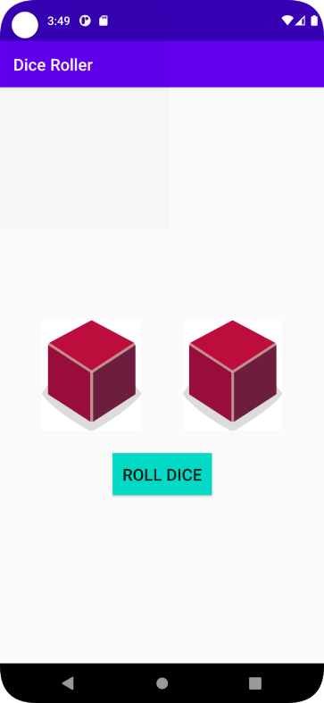

Gambar soal tampilan awal aplikasi

1. Setelah user menekan tombol “Roll Dice” maka masing-masing dadu akan memunculkan sisi dadu masing-masing dengan angka antara 1 s/d 6. Apabila user mendapatkan nilai dadu yang berbeda antara Dadu 1 dengan Dadu 2 maka akan menampilkan pesan “Anda belum beruntung!” seperti dapat dilihat pada Gambar 2.

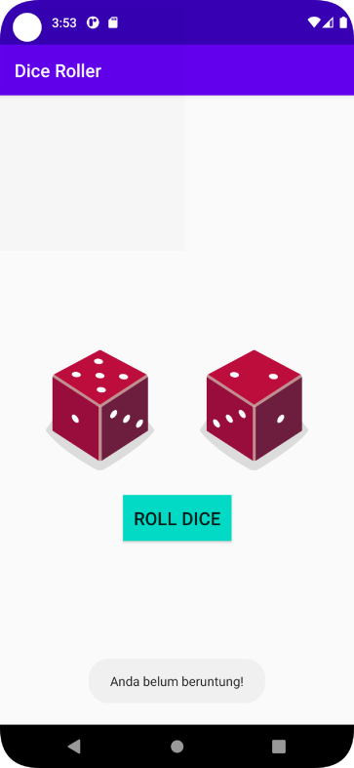

Gambar soal tampilan dadu setelah di roll

1. Apabila user mendapatkan nilai dadu yang sama antara Dadu 1 dan Dadu 2 atau nilai double, maka aplikasi akan menampilkan pesan “Selamat anda dapat dadu double!” seperti dapat dilihat pada Gambar 3.

1. Upload aplikasi yang telah anda buat kedalam repository github ke dalam **folder Module 2 dalam bentuk project.** Jangan lupa untuk melakukan **Clean Project** sebelum mengupload pekerjaan anda pada repo.

1. Untuk gambar dadu dapat didownload pada link berikut:

[https://drive.google.com/u/0/uc?id=147HT2lIH5qin3z5ta7H9y2N_5OMW81Ll&export= download](https://drive.google.com/u/0/uc?id=147HT2lIH5qin3z5ta7H9y2N_5OMW81Ll&export=download)

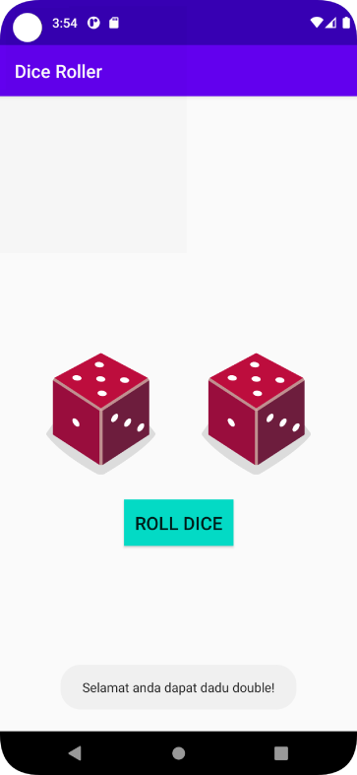

Gambar soal tampilan roll dadi double

## Source Code

01 package com.example.diceroller  
02   
03 import androidx.appcompat.app.AppCompatActivity  
04 import android.os.Bundle  
05 import android.widget.Button  
06 import android.widget.ImageView  
07 import android.widget.Toast  
08 import com.example.diceroller.databinding.ActivityMainBinding  
09   
10   
11 class MainActivity : AppCompatActivity() {  
12 private lateinit var binding: ActivityMainBinding  
13 lateinit var diceImage1 : ImageView  
14 lateinit var diceImage2 : ImageView  
15   
16 override fun onCreate(savedInstanceState: Bundle?) {  
17 super.onCreate(savedInstanceState)  
18 binding = ActivityMainBinding.inflate(*layoutInflater*)  
19 val view = binding.*root*20 setContentView(view)  
21   
22   
23 var rollButton: Button = binding.rollButton  
24 diceImage1 = binding.diceImage1  
25 diceImage2 = binding.diceImage2  
26 rollButton.setOnClickListener**{**rollDice()**}**27 }  
28 private fun rollDice(){  
29 var dice1 = roll1()  
30 var dice2 = roll2()  
31 diceImage1.setImageResource(dice1)  
32 diceImage2.setImageResource(dice2)  
33 if (dice1 == dice2){  
34 Toast.makeText(this**,**"Selamat anda dapat dadu double!"**,**35 Toast.*LENGTH_LONG*).show()  
36 }else{  
37 Toast.makeText(this**,** "Anda belum beruntung!"**,**38 Toast.*LENGTH_LONG*).show()  
39 }  
40   
41 }  
42   
43 private fun roll1(): Int {  
44 return when((**1**..**6**).*random*()){  
45 **1** -> R.drawable.*dice_1*46 **2** -> R.drawable.*dice_2*47 **3** -> R.drawable.*dice_3*48 **4** -> R.drawable.*dice_4*49 **5** -> R.drawable.*dice_5*50 else -> R.drawable.*dice_6*51 }  
52 }  
53   
54 private fun roll2(): Int {  
55 return when((**1**..**6**).*random*()){  
56 **1** -> R.drawable.*dice_1*57 **2** -> R.drawable.*dice_2*58 **3** -> R.drawable.*dice_3*59 **4** -> R.drawable.*dice_4*60 **5** -> R.drawable.*dice_5*61 else -> R.drawable.*dice_6*62 }  
63 }  
64 }

01 <?xml version="1.0" encoding="utf-8"?>  
02 <androidx.constraintlayout.widget.ConstraintLayout xmlns:android="http://schemas.android.com/apk/res/android"  
03 xmlns:app="http://schemas.android.com/apk/res-auto"  
04 xmlns:tools="http://schemas.android.com/tools"  
05 android:layout_width="match_parent"  
06 android:layout_height="match_parent"  
07 android:layout_gravity="center_vertical"  
08 android:orientation="vertical"  
09 tools:context=".MainActivity">  
10   
11   
12 <ImageView  
13 android:id="@+id/dice_image1"  
14 android:layout_width="160dp"  
15 android:layout_height="160dp"  
16 android:layout_marginStart="8dp"  
17 android:layout_marginTop="8dp"  
18 app:layout_constraintStart_toStartOf="parent"  
19 app:layout_constraintTop_toTopOf="parent"  
20 android:src="@drawable/ic_empty_dice"  
21 tools:src="@drawable/ic_empty_dice" />  
22   
23 <ImageView  
24 android:id="@+id/dice_image2"  
25 android:layout_width="160dp"  
26 android:layout_height="160dp"  
27 android:layout_marginTop="8dp"  
28 android:layout_marginEnd="8dp"  
29 app:layout_constraintEnd_toEndOf="parent"  
30 app:layout_constraintTop_toTopOf="parent"  
31 android:src="@drawable/ic_empty_dice"  
32 tools:src="@drawable/ic_empty_dice" />  
33   
34 <Button  
35 android:id="@+id/roll_button"  
36 android:layout_height="wrap_content"  
37 android:layout_width="wrap_content"  
38 android:layout_gravity="center_horizontal"  
39 android:text="@string/roll_label"  
40 app:layout_constraintBottom_toBottomOf="parent"  
41 app:layout_constraintEnd_toEndOf="parent"  
42 app:layout_constraintStart_toStartOf="parent"  
43 app:layout_constraintTop_toBottomOf="@+id/dice_image2" />  
44 </androidx.constraintlayout.widget.ConstraintLayout>

## Output Program

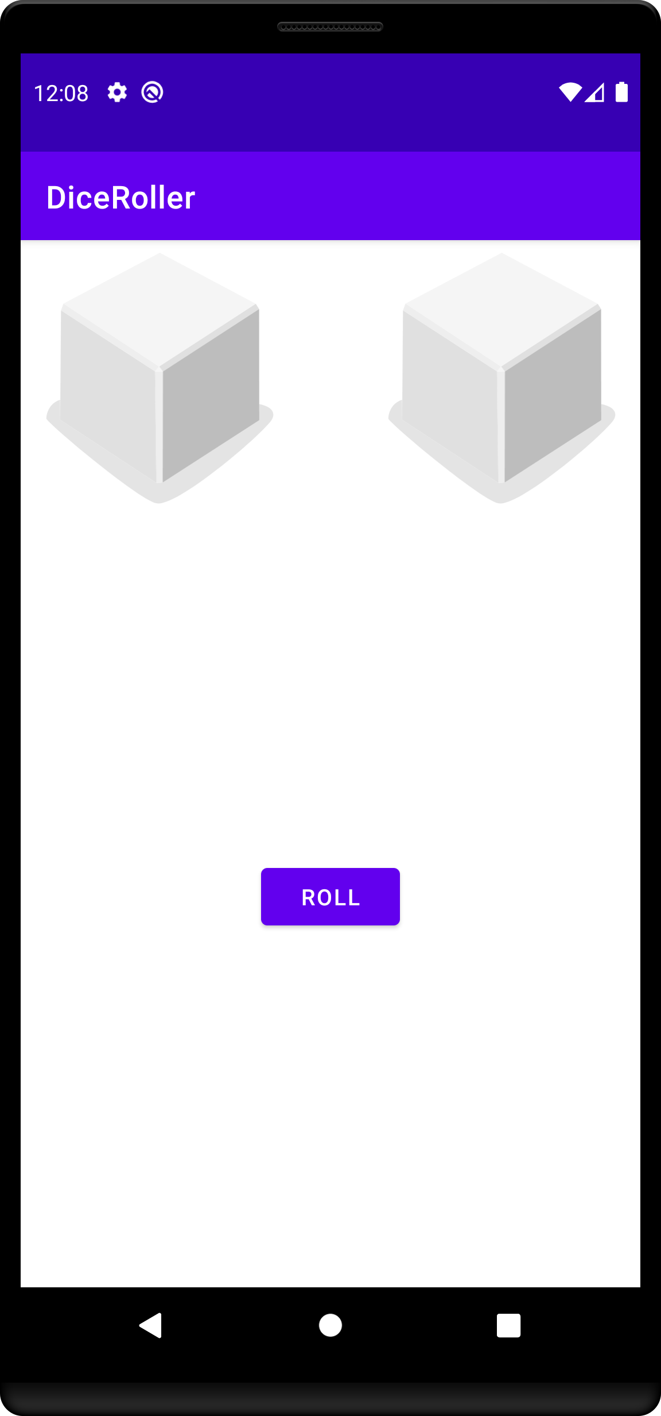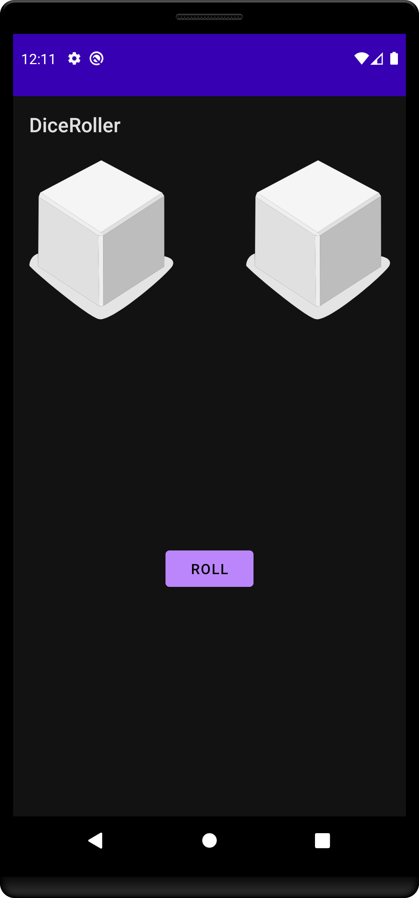

Gambar Output tamppilan awal aplikasi mode terang dan gelap

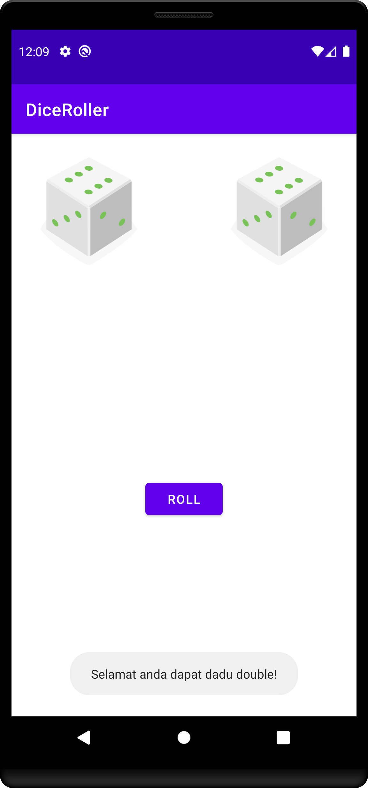 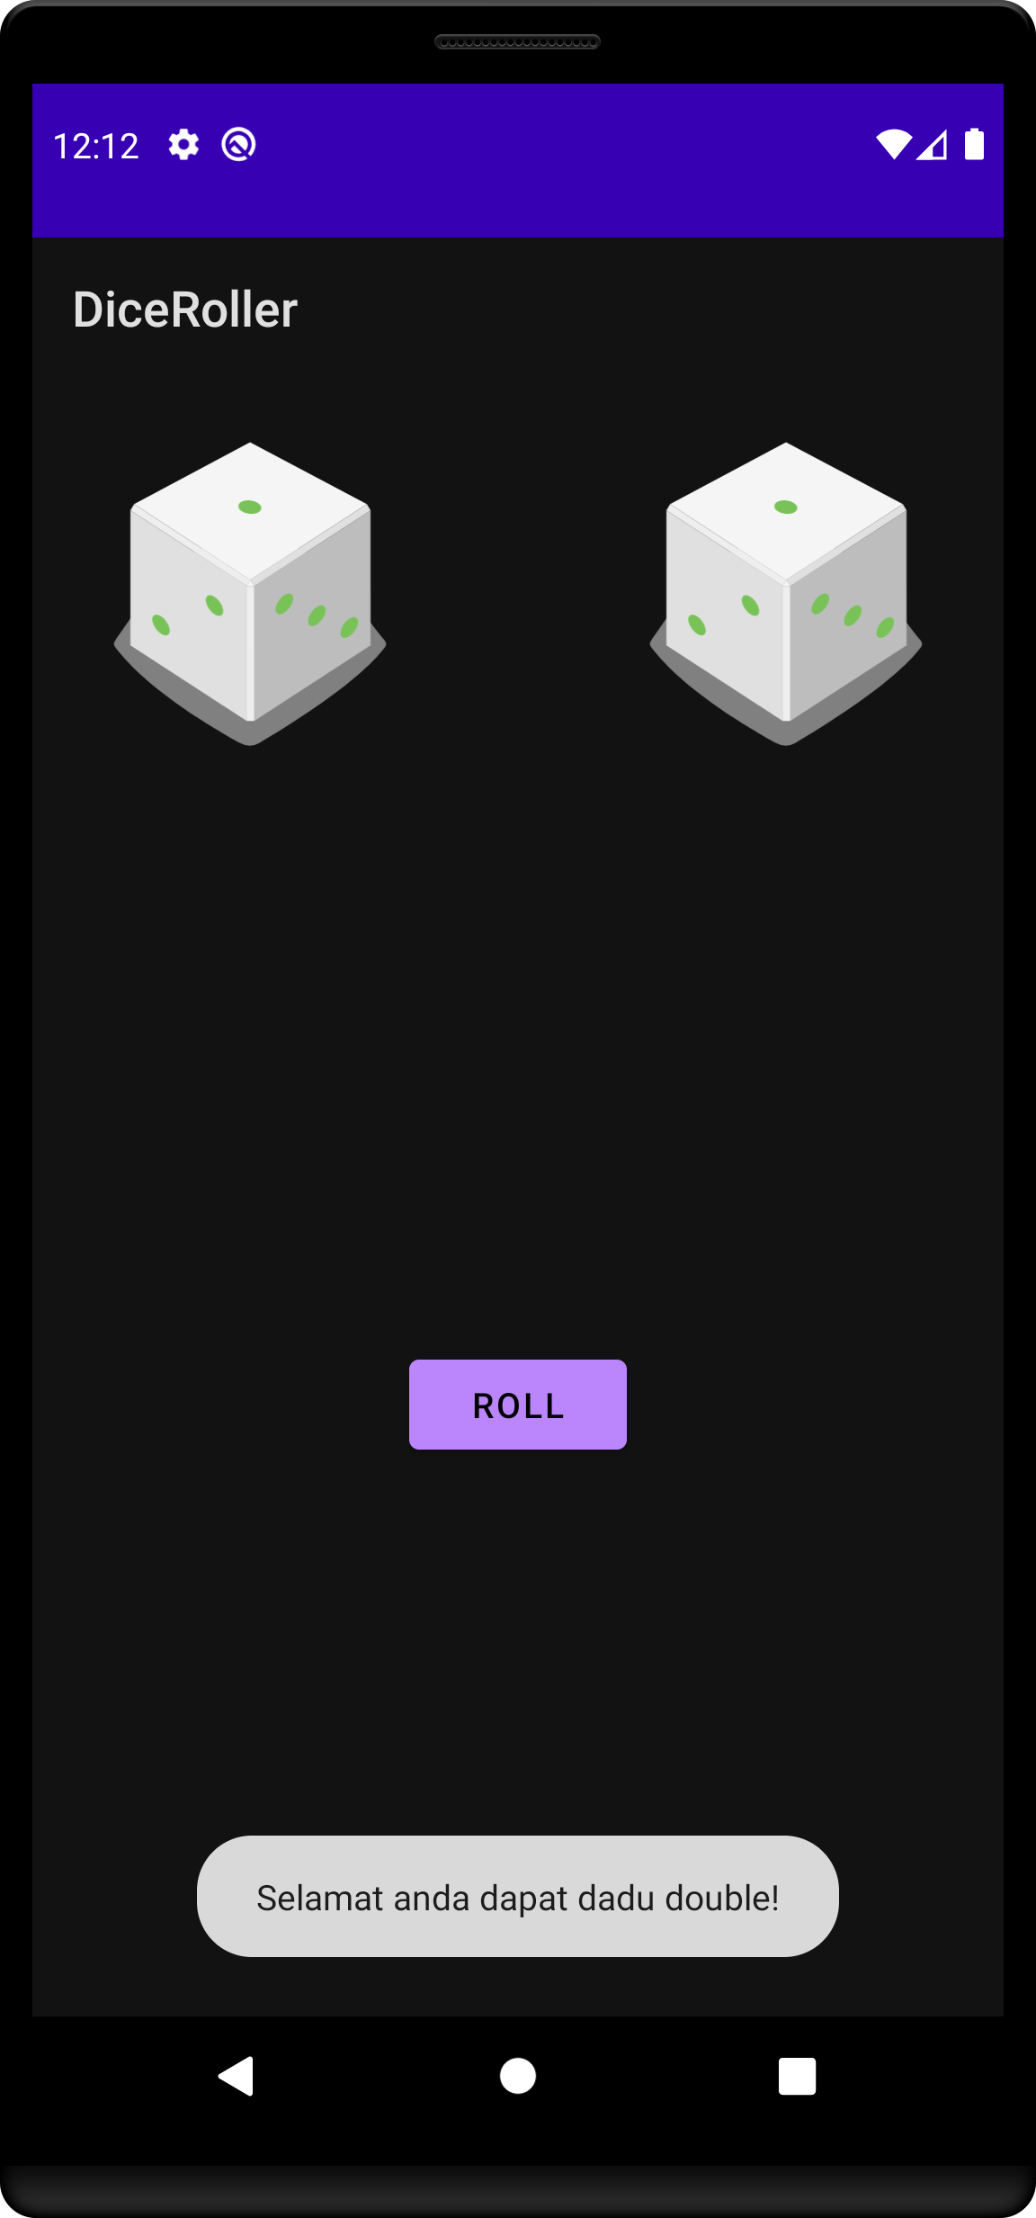

Gambar Output dadu double mode terang dan mode gelap

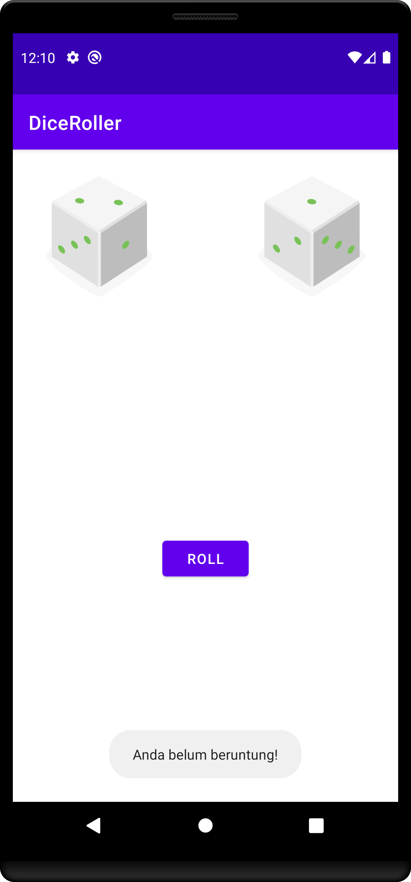 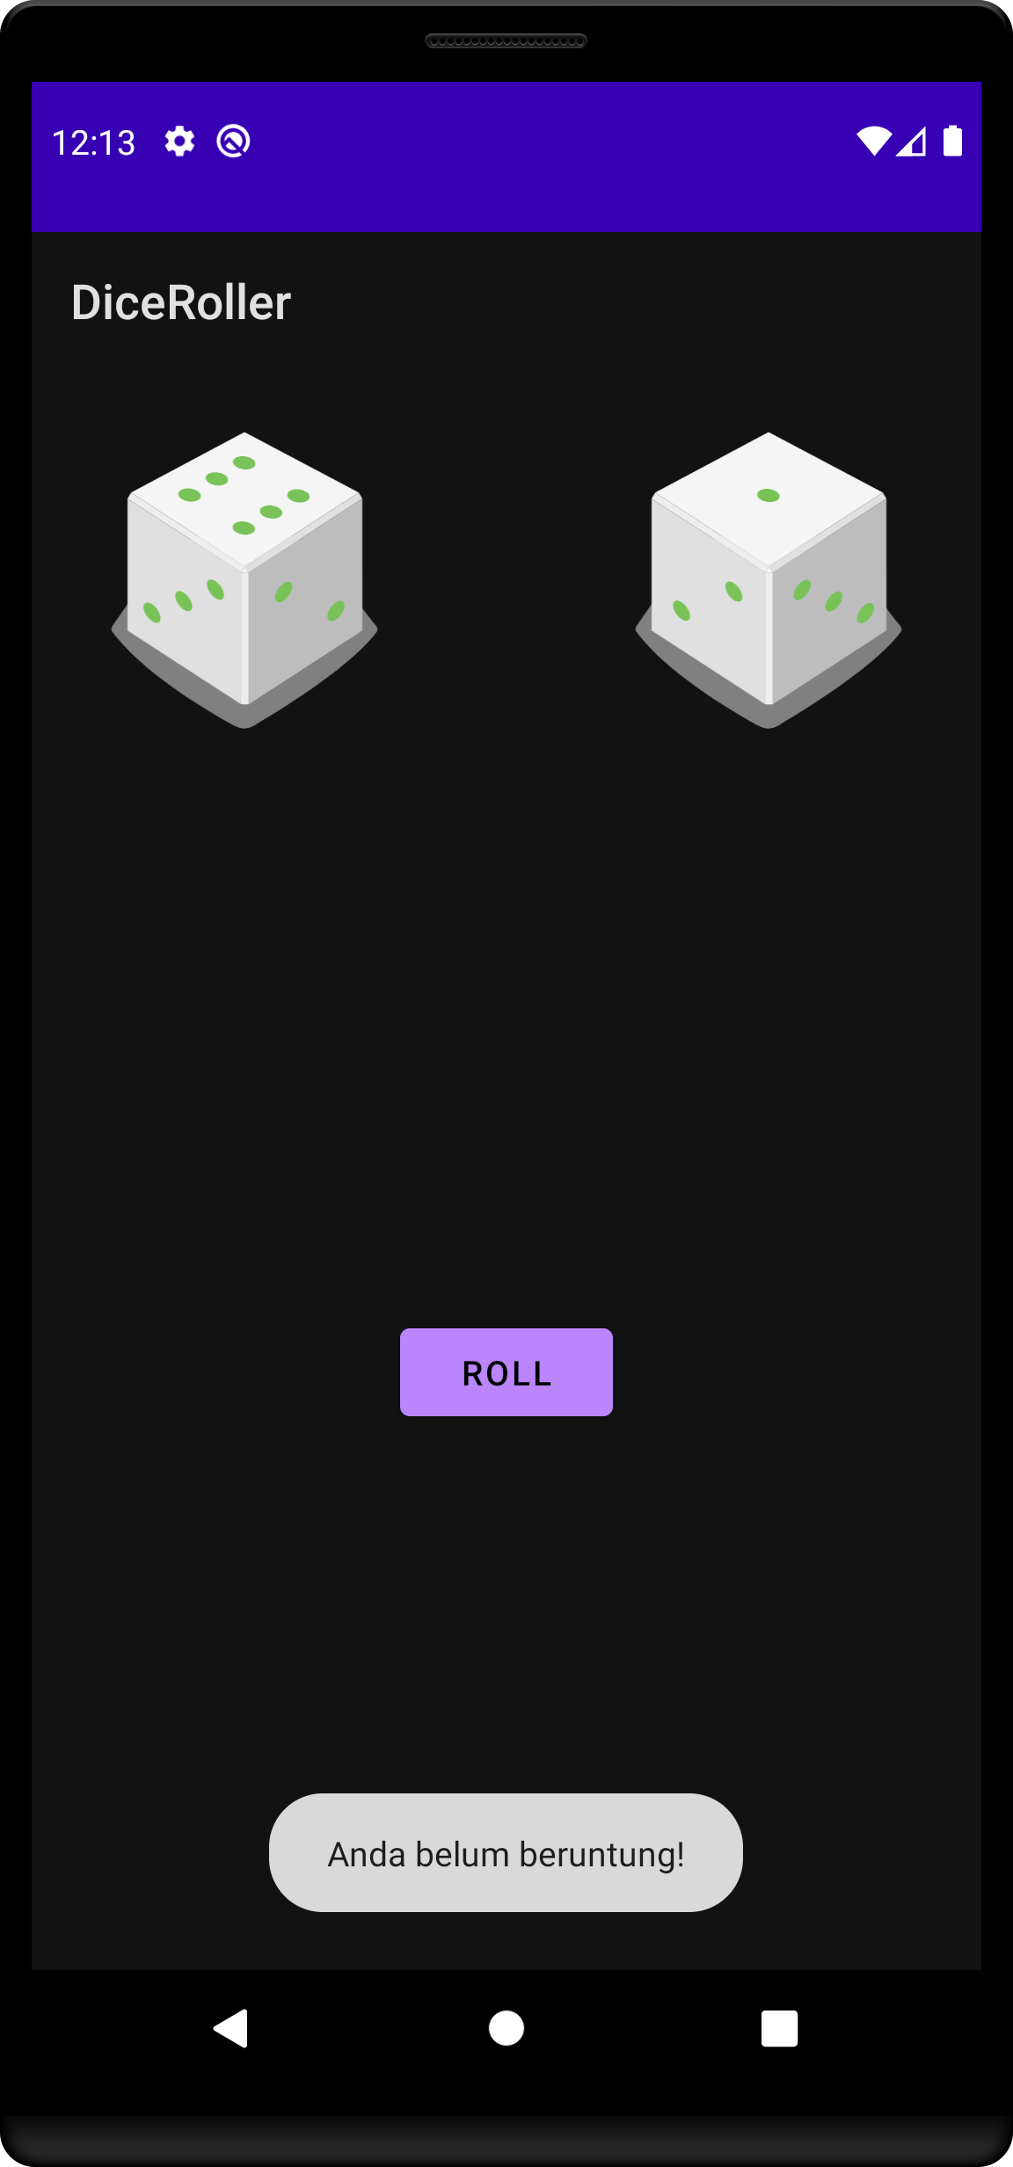

Gambar Output tampilan dadu berbeda mode terang dan mode gelap

## Pembahasan

Pada baris [1] digunakan untuk mendeklarasikan package yang digunakan untuk aplikasi. Baris [3] sampai [8] digunakan untuk import library yang diperlukan.

Baris [11] mendeklarasikan class utama untuk aplikasi. Baris [12] menginisiasi variabel yang akan digunakan untuk view yang nantinya digunakan pada aplikasi. Baris [12] dan [13] menginisasi variabel untuk menampung view gambar dadu. Baris [18] menampung dan membuat view dari Main Activity. Pada baris [19] meneruskan binding yang akan digunakan untuk mereferensikan view dan ditampung di variabel view. Baris [20] memberikan parameter fungsi setContentView() dengan variabel view yang telah kita buat.

Baris [23] menginisasi dan memberikan variabel bernama rollButton yang akan diisi dengan tombol yang ada pada tampilan UI. Baris [24] dan [25] mengisi variabel dengan gambar yang ada pada tampilan UI. Baris [26] memberikan perintah agar Ketika tombol rollButton di klik menjalankan fungsi rollDIce() yang akan kita buat di baris berikutnya.

Baris [28] membuat fungsi bernama rollDice(), nantinya fungsi ini yang akan menjalankan logika pada aplikasi. Baris [29] membuat variabel dice1 dan memberikan nilai dari fungsi roll1(). Baris [30] membuat variabel dice2 dan memberikan nilai dari fungsi roll2(). Baris [31] dan [32] masing-masing mengatur gambar pada variabel yang telah kita buat di baris [24] dan [25] dengan gambar yang kita dapatkan dari hasil fungsi roll1() dan roll2(). Dimana fungsi tersebut disimpan di variabel dice1 dan dice2. Baris [33] mengecek apakah nilai dari variabel dice1 dan dice2 sama, jika sama maka tampilkan pesan dari fungsi Toast pada baris [35]. Jika tidak sama maka tampilkan pesan dari fungsi Toast pada baris [37].

Baris [43] membuat fungsi roll1() yang akan mengembalikan gambar dadu sesuai dengan angka yang dibutuhkan.

Baris [54] membuat fungsi roll2() yang akan mengembalikan gambar dadu sesuai dengan angka yang dibutuhkan.

## Tautan Git

Berikut adalah tautan untuk source code yang telah dibuat.

<https://github.com/uluumbch/praktikummobile2/tree/main/modul2>